**IMPLEMENTACION DE UN CONTROL DE ACCESO POR TAG RFID PARA DOS LABORATORIOS**

Introducción

El presente proyecto se trata de controlar el acceso de personal a dos laboratorios de computación utilizando tarjetas TAG RFID.

Se implementará y programará una tarjeta con microcontrolador 16F886 para la lectura de datos desde la TAG y validar su identificacion que permita el ingreso del profesor de turno o empleado de limpieza.

Se utilizará una panatalla LCD para la presentación de mensajes de texto que indiquen el acceso permitido o acceso no permitido al área.

Nota: Ampliar idea.



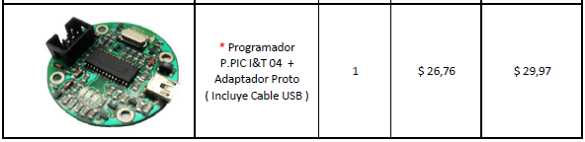

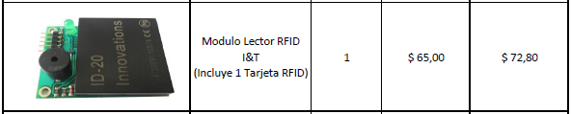

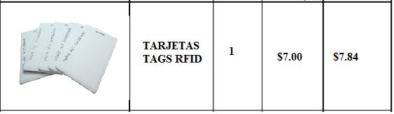





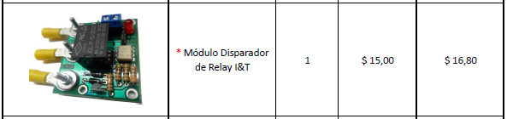

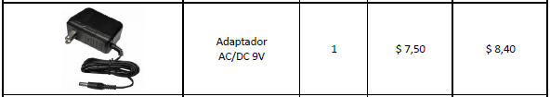



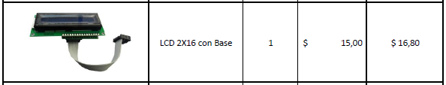

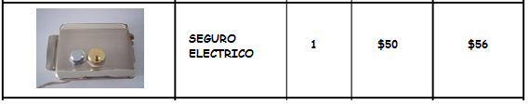



RFID 20 - $ 2.50